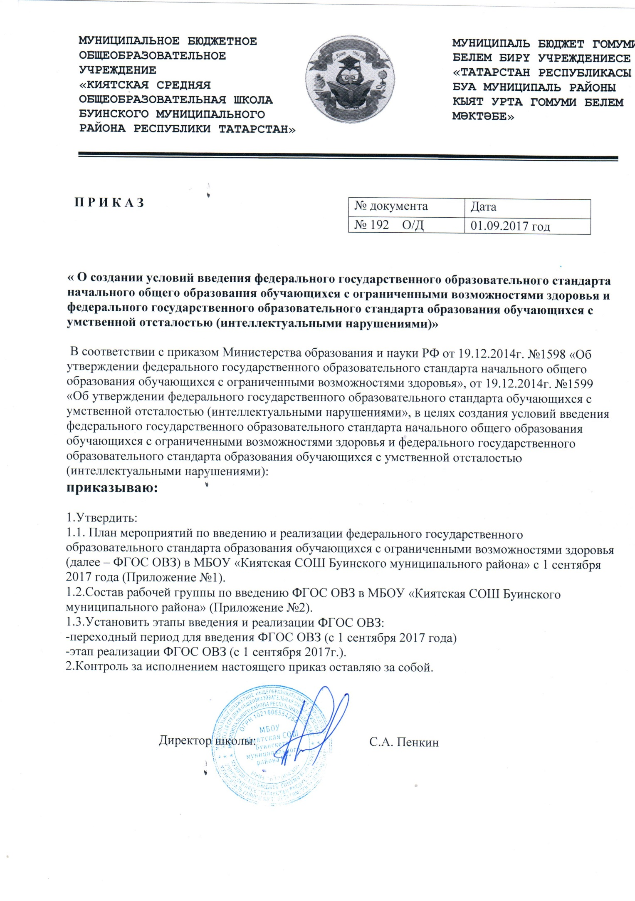
Приложение к приказу
№ 192 от 01.09.2017

План мероприятий

по введению и реализации федерального государственного образовательного стандарта начального общего образования обучающихся с ограниченными возможностями здоровья в МБОУ «Киятская СОШ»

Цель: обеспечение методических условий для эффективной апробации федерального государственного образовательного стандарта начального общего образования обучающихся с ОВЗ.

Задачи:
- Создать нормативно – правовую и методическую базу по введению ФГОС НОО обучающихся с ОВЗ.

- Обеспечить подготовку педагогических работников к реализации ФГОС НОО обучающихся с ОВЗ, ориентировать их на ценностные установки, цели, задачи, определенные государственным стандартом, отбор инновационных форм и методов образовательной деятельности, ориентированной на развитие интеллектуально – творческого и социально – психологического потенциала личности ребенка.

- Освоение педагогами новой системы требований к оценке итогов образовательной деятельности обучающихся.

№ |  | Мероприятие |  |  |  | Сроки |  |  | Ответственные |  | Конечные результаты мероприятий
 |  |  |  |  |  |  |  |  | исполнители
 |  |  |  |  |  |  |  |  |  | Уровень образовательной |  |  |  | Итог
 |  |  |  |  |  |  |  |  |  | организации
1. |  |  |  | Нормативно-правовое, методическое и аналитическое обеспечение реализации ФГОС ОВЗ
1.1 | Создание рабочей группы по |  |  |  |  | сентябрь | 2016 | директор |  | Создание | рабочейгруппы, |  | Создание | рабочей |  | группы,
 | сопровождению |  |  | внедрения |  | года |  |  |  | разработка | и | утверждение | разработка, |  | утверждение,
 | ФГОС | для | обучающихся |  | с |  |  |  |  | плана-графика |  | мероприятий | реализация | мероприятий |  |  | по
 | ОВЗ. | Разработка |  |  | и |  |  |  |  | ФГОС ОВЗ |  |  | обеспечению введения ФГОС
 | утверждение |  | плана-графика |  |  |  |  |  |  |  |  |  | ОВЗ
 | мероприятий по обеспечению
 | введения ФГОС ОВЗ
1.2 | Разработка |  | и | утверждение |  | сентябрь | 2016 | заместитель |  | Приведение | локальных актов |  | Наличие |  | нормативной
 | нормативных |  |  | правовых |  | года – декабрь |  | директора по УР |  | ОО в соответствие с ФГОС ОВЗ |  |  | правовой базы |  | по | вопросам
 | актов, | обеспечивающих |  |  |  | 2016 года |  |  |  |  |  |  | введения ФГОС ОВЗ.
 | введение ФГОС ОВЗ
1.3 | Организация работы |  |  |  |  | апрель | 2016 | администрация |  | Обеспечение |  | кабинетов | Все кабинеты |  | 1 | классов | к

 | по обеспечению кабинетов |  |  |  | года | – | август |  |  | начальных | классов |  | учебным |  |  | и | 01.09.2017 |  |  |  |  | обеспечены
 | начальных классов |  |  |  | 2066 года |  |  |  |  | учебно-наглядным |  |  |  |  |  |  | учебным и учебно-наглядным
 | ОО учебным и |  |  |  |  |  |  |  |  | оборудованием |  |  |  |  |  |  | оборудованием
 | учебно-наглядным
 | оборудованием
1.4 | Организация | работы |  | по | май 2017 года |  |  | директор |  | Заключение |  | договоров |  |  |  | о | Договора |  | о | взаимодействии
 | заключению | договоров |  | о |  |  |  |  |  | взаимодействии |  |  |  | ОО |  | и | ОО |  | и |  |  | учреждения
 | взаимодействии |  | ОО | и |  |  |  |  |  | учреждения |  | дополнительного |  |  |  |  | дополнительного |  |  |  |  | образования
 | учреждения дополнительного |  |  |  |  |  |  |  |  | образования детей |  |  |  |  |  |  | детей
 | образования детей
1.5 | Организация | работы |  | по | август 2017 года |  |  | администрация, |  | Организация |  | работы |  |  |  | по | Все кабинеты 1 классов к
 | паспортизации | кабинетов |  |  |  |  |  | учителя |  | паспортизации |  |  |  | кабинетов |  |  | 01.09.2017 |  | паспортизированы
 | начальных классов |  | ОО | в |  |  |  | начальных |  | начальных |  | классов |  |  | ОО | в | в | соответствии |  |  |  |  | с
 | соответствии |  |  | с |  |  |  | классов |  | соответствии |  | с утвержденным |  |  |  |  | утвержденным |  |  |  |  | примерным
 | утвержденным | примерным |  |  |  |  |  |  |  | примерным |  | положением |  |  |  | об | положением |  |  |  | об | учебном
 | положением | об | учебном |  |  |  |  |  |  | учебном кабинете |  |  |  |  |  |  | кабинете
 | кабинете
1.6 | Обеспечение | участия |  | в | ноябрь |  | 2016 | директор, |  | Участие | работников |  |  |  | ОО | в | Участие учителей, в работе
 | работе | площадок |  |  | года | – | ноябрь | руководитель |  | работе площадок методического |  |  |  |  |  |  | площадок |  |  |  | методического
 | методического |  |  |  | 2017 года |  |  | ШМО |  | сопровождения |  |  | образования |  |  |  | сопровождения |  |  |  |  | образования
 | сопровождения | образования |  |  |  |  |  |  |  | детей-инвалидов, детей с ОВЗ |  |  |  |  |  |  | детей-инвалидов, детей с ОВЗ
 | детей-инвалидов, детей с ОВЗ
 | учителей начальных классов
1.7 | Включение |  | вопросов |  | постоянно |  |  | директор |  | Обеспечение |  | участия |  |  | в работе |  | Планирование |  |  |  | деятельности
 | введения и реализации ФГОС |  |  |  |  |  |  |  |  | муниципальных |  |  |  |  | РМО |  | школы |  | с |  | включением
 | ОВЗ: в планы заседаний |  |  |  |  |  |  |  |  | работников ОО |  |  |  |  |  |  | вопросов |  |  | введения |  |  | и
 | педагогических советов ОО |  |  |  |  |  |  |  |  |  |  |  |  |  |  |  | реализации ФГОС ОВЗ.
1.8 | Организация | участия |  | в | октябрь |  | 2016 | директор |  | Участие в районных и иных |  |  |  |  |  |  | Проведение |  |  | совещаний |  |  | по
 | районных и иных совещаниях |  |  |  | года | – | август |  |  | совещаниях |  | по |  |  | вопросам |  | вопросам |  | введения ФГОС
 | работников ОО |  |  |  | 2017 года |  |  |  |  | введения |  | ФГОС |  |  | ОВЗ |  | ОВЗ
 |  |  |  |  |  |  |  |  |  | работников ОО
1.9 | Разработка | примерного |  |  | май 2017 года |  |  | Зам. | директора | Обеспечение |  |  |  | кабинетов |  |  | Утвержденный |  |  |  |  | примерный
 | перечня учебного и учебно- |  |  |  |  |  |  | по | УР, | начальных |  | классов |  |  | школы |  | перечень учебного и учебно-
 | наглядного оборудования для |  |  |  |  |  |  | руководитель |  | учебным и учебно-наглядным |  |  |  |  |  |  | наглядного оборудования для
 | кабинетов начальных классов |  |  |  |  |  |  | ШМО | учителей | оборудованием в соответствии с |  |  |  |  |  |  | кабинетов начальных классов

 | школы, | соответствующего |  |  |  |  |  |  | начальных | примерным перечнем |  |  |  | школы, |  | соответствующего
 | требованиям ФГОС ОВЗ |  |  |  |  |  |  |  | классов |  |  |  |  | требованиям ФГОС ОВЗ
1.20. | Разработка |  |  | примерного |  |  | август 2017 года |  | Зам. директора | Положение | о | внеурочной |  | Функционирование |  |  |  | школы
 | положения |  | о | внеурочной |  |  |  |  | по ВР | деятельности |  |  |  | полного дня
 | деятельности в школе
2. |  |  |  |  |  |  |  | Кадровое обеспечение введения ФГОС ОВЗ
2.1 | Организация мероприятий по |  |  |  |  |  | январь | 2017 | заместитель | Обеспечение |  | повышения |  | Реализация |  | планов-графиков
 | повышению |  |  | квалификации |  |  | года – декабрь |  | директора по УР | квалификации | руководящих и |  |  | повышения |  |  | квалификации
 | руководящих |  |  |  |  | и | 2017 года |  |  | педагогических работников ОО |  |  |  | руководящих |  |  |  |  | и
 | педагогических |  |  | работников |  |  |  |  |  | по вопросам реализации ФГОС |  |  |  | педагогических |  |  | работников
 | ОО по вопросам реализации |  |  |  |  |  |  |  |  | ОВЗ |  |  |  | ОО
 | ФГОС ОВЗ
2.2 | Обеспечение |  |  | участия |  | в | май 2017 года – |  | заместитель | Участие в мониторинге |  |  |  | Аналитическая |  |  | справка |  | о
 | мониторинге |  |  | кадровой |  |  | август 2017 года |  | директора по УР |  |  |  |  | готовности школы к введению
 | готовности | ОО к введению |  |  |  |  |  |  |  |  |  |  |  | ФГОС ОВЗ
 | ФГОС ОВЗ
3. |  |  |  |  |  |  |  | Информационное обеспечение ФГОС ОВЗ
3.1 | Проведение |  |  | совещаний, |  |  | 2017-2018 годы |  | администрация | Проведение |  | совещаний, |  | Участие | в | мероприятиях |  |  | по
 | семинаров |  | с | включением |  |  |  |  |  | семинаров | по | вопросам |  | вопросам |  | введения |  |  | и
 | вопросов |  | введения |  |  | и |  |  |  | введения и реализации |  |  | ФГОС | реализации |  | ФГОС |  | ОВЗ.
 | реализации ФГОС ОВЗ |  |  |  |  |  |  |  |  | ОВЗ |  |  |  | Проведение |  | педагогических
 |  |  |  |  |  |  |  |  |  |  |  |  |  | советов и других мероприятий
 |  |  |  |  |  |  |  |  |  |  |  |  |  | в ОО по вопросам введения и
 |  |  |  |  |  |  |  |  |  |  |  |  |  | реализации ФГОС ОВЗ
3.2 | Создание | на |  | сайте | школы |  | сентябрь | 2017 | заместитель | Размещение | на | сайте | ОО | Информированность |  |  |  | на всех
 | раздела «Введение |  |  |  | ФГОС |  | года |  | директора по УР | информации о введении ФГОС |  |  |  | уровнях | о | проводимых |  |  | в
 | образования |  | обучающихся |  |  | с |  |  |  | ОВЗ и связанных с этим |  |  |  | школе | мероприятиях |  |  |  | по
 | ОВЗ» |  |  |  |  |  |  |  |  | изменениях в работе ОО |  |  |  | введению ФГОС ОВЗ

